2
7/07/2022
Bionexo
Resultado da Tomada de Preços
Nº20222707M052HEMU
"
O Instituto de Gestão e Humanização – IGH, entidade de direito privado e sem fins lucrativos,
classificado como Organização Social, vem tornar público o Resultado da Tomada de Preços, com a
finalidade de adquirir bens, insumos e serviços para o HEMU - Hospital Estadual da Mulher, com
endereço à Av. Perimetral, s/n, Qd. 37, Lt. 14, sala 01, Setor Coimbra, Goiânia/GO, CEP: 74.530-020.
Objeto: DIETA
Tipo de Compra: Cotação via Bionexo
Data da publicação: Goiânia, 27 de julho de 2022."
Bionexo do Brasil Ltda
Relatório emitido em 27/07/2022 19:20
Comprador
IGH - Hospital Materno Infantil (11.858.570/0002-14)
AV. PERIMETRAL, ESQUINA C/ RUA R7, SN - SETOR COIMBRA - GOIÂNIA, GO CEP: 74.530-020
Relação de Itens (Confirmação)
Pedido de Cotação : 230694447
COTAÇÃO Nº 19148 - DIETAS - HEMU JULHO/2022
Frete Próprio
Observações: -*PAGAMENTO: Somente a prazo e por meio de depósito em conta PJ do fornecedor. *FRETE: Só serão
aceitas propostas com frete CIF e para entrega no endereço: RUA R7 C/ AV PERIMETRAL, SETOR COIMBRA,
Goiânia/GO CEP: 74.530-020, dia e horário especificado. *CERTIDÕES: As Certidões Municipal, Estadual de Goiás,
Federal, FGTS e Trabalhista devem estar regulares desde a data da emissão da proposta até a data do pagamento.
*
REGULAMENTO: O processo de compras obedecerá ao Regulamento de Compras do IGH, prevalecendo este em
relação a estes termos em caso de divergência.
Tipo de Cotação: Cotação Normal
Fornecedor : Todos os Fornecedores
Data de Confirmação : Todas
Faturamento
Mínimo
Prazo de
Entrega
Validade da
Proposta
Condições de
Pagamento
Fornecedor
Frete Observações
Ampla Distribuidora De Medicamentos
Ltda
GUARÁ - DF
4 dias após
confirmação
1
2
3
R$ 1.000,0000
R$ 300,0000
R$ 100,0000
23/07/2022
14/08/2022
23/07/2022
30/42/54 ddl
CIF
CIF
CIF
null
null
null
WALÃ RIA AZEVEDO - 61998085638
waleria.azevedo@amplamedicamentos.com.br
Mais informações
Uber Medica E Hospitalar Ltda - Epp
UBERLÂNDIA - MG
Luana Nascimento - (34) 32144519
adm.go@ubermedica.com.br
Mais informações
2
dias após
30 ddl
confirmação
Via Nut - Nutrição Clinica e Produtos
Hospitalares
GOIÂNIA - GO
5 dias após
confirmação
30 ddl
Fernanda Costa - (62) 3291-6350
vendas@vianut.com.br
Mais informações
Programação
de Entrega
Preço
Unitário Fábrica
Preço
Produto
Código
Fabricante Embalagem Fornecedor Comentário Justificativa
Rent(%) Quantidade Valor Total Usuário
Rosana De
Oliveira
Moura
FÓRMULA
INFANTIL
ELEMENTAR DE 42375
AMINOÁCIDOS
DIETA
Ampla
Distribuidora
De
Medicamentos
Ltda
NEOCATE LCP
- LATA 400GR
- DANONE -
DANONE
R$
R$
R$
6
-
LATA
null
-
10 Lata
1
58,0000 0,0000
1.580,0000
2
0/07/2022
SEM LACTOSE.
1
4:40
Total
Parcial:
R$
1
0.0
1.580,0000
Total de Itens da Cotação: 7
Total de Itens Impressos: 1
Programação
de Entrega
Preço
Unitário Fábrica
Preço
Produto
Código
Fabricante Embalagem Fornecedor Comentário Justificativa
Rent(%) Quantidade Valor Total Usuário
1
DIETA ENTERAL 42369
PEDIATRICA
-
PREGOMIN
PEPTI -
DANONE
LATA
Uber Medica
E Hospitalar
Ltda - Epp
null
-
R$
R$
25 Lata
R$
Rosana De
Oliveira
Moura
81,0000 0,0000
2.025,0000
SEMI
ELEMENTAR P/
https://bionexo.bionexo.com/jsp/RelatPDC/relat_adjudica.jsp
1/3
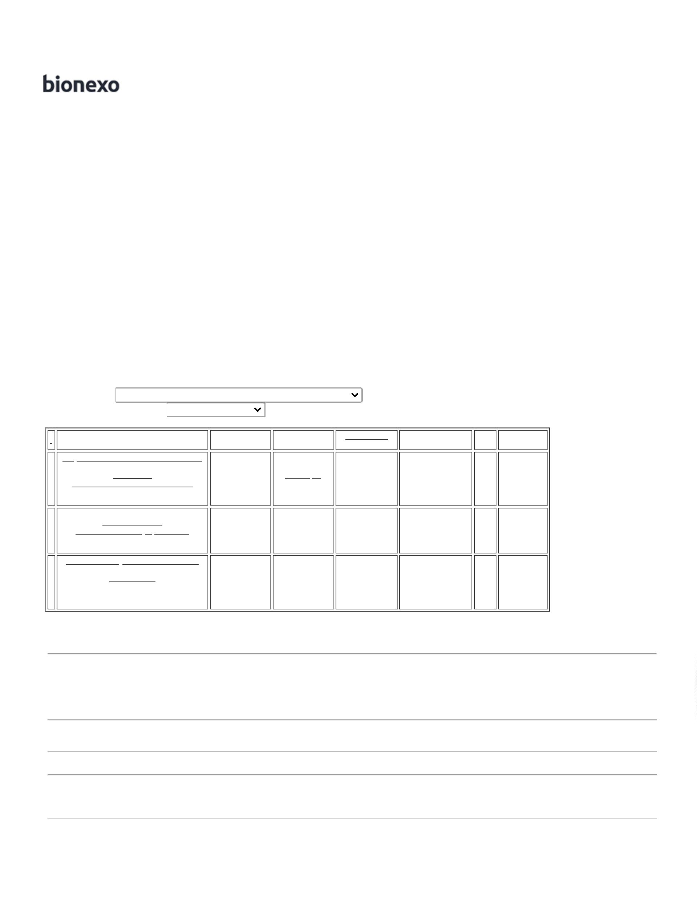

2
7/07/2022
Bionexo
APLV. -> LATA
COM 400G
20/07/2022
14:40
Total
Parcial:
R$
2
5.0
2.025,0000
Total de Itens da Cotação: 7
Total de Itens Impressos: 1
Programação
de Entrega
Preço
Unitário Fábrica
Preço
Produto
Código
Fabricante Embalagem Fornecedor Comentário Justificativa
Rent(%) Quantidade Valor Total Usuário
DIETA
HIPER/HIPER
,5 S.A. -
ISENTA DE
FIBRAS SISTEMA
ABERTO - FR
Rosana De
Oliveira
Moura
Via Nut -
Nutrição
Clinica e
Produtos
Hospitalares
SISTEMA
ABERTO
TETRA
1
ISOSOURCE
1.5 S.A,
NESTLE
R$
R$
R$
235,0000
2
3
37998
-
-
null
null
-
-
10 Lata
23,5000 0,0000
SQUARE
20/07/2022
1
4:40
1
000ML
Rosana De
Oliveira
Moura
Via Nut -
Nutrição
Clinica e
Produtos
Hospitalares
FORMULA
INFANTIL 1, 0 -
MESES LATA
400 GR
nestogeno 1 -
NESTLE -
nestle
R$
R$
R$
765,0000
37791
LATA
100 Unidade
6
7,6500 0,0000
20/07/2022
1
4:40
FORMULA
INFANTIL EM PÓ
PARA RN PRE-
TERMO E/OU
ALTO RISCO ->
INDICADA PARA
RECEM
NASCIDOS PRÉ
TERMO E/OU
ALTO RISCO
E/OU BAIXO
PESO AO
NASCER; COM
DHA, ARA E
NUCLEOTÍDEOS.
-
Rosana De
Oliveira
Moura
Via Nut -
Nutrição
Clinica e
Produtos
Hospitalares
FM 85 -
NESTLE -
NESTLE
R$
R$
R$
4
35651
-
1G
null
-
3528 Sachê
3,3035 0,0000
11.654,7480
20/07/2022
14:40
ESPECIFICAÇÃO:
INDICADA PARA
RECÉM
NASCIDOS PRÉ
TERMO E/ OU
ALTO RISCO
E/OU ALTO
RISCO E/OU
BAIXO PESO AO
NASCER.
FORMULA
INFANTIL PARA
RECEM NASCIDO
PRE TERMO E /
OU ALTO RISCO
4
00G -
Rosana De
Oliveira
Moura
FORMULA PARA
RECEM NASCIDO
Via Nut -
Nutrição
Clinica e
Produtos
Hospitalares
PRE NAN 400 LATA COM
R$
R$
R$
5
PRE TERMO E/ 37790
OU DE ALTO
RISCO E / OU
BAIXO PESO AO
NASCER COM
PROTEINAS
-
null
-
70 Unidade
GR, NESTLE
400 GR
22,9600 0,0000
1.607,2000
2
0/07/2022
14:40
LACTEAS ->
LATA 400
GRAMAS
SUPLEMENTO
ULCERA DE
PRESSAO SABOR
CHOCOLATE -
UNIDADE DE
NOVASOURCE
PROLINE
BAUNILHA
200ML -
NESTLE -
NESTLE
Rosana De
Oliveira
Moura
Via Nut -
Nutrição
Clinica e
Produtos
Hospitalares
R$
R$
R$
419,6500
7
37853
-
TETRA SLIM
null
-
35 Unidade
11,9900 0,0000
20/07/2022
14:40
2
00ML
Total
Parcial:
R$
3
3
743.0
778.0
14.681,5980
Total de Itens da Cotação: 7
Total de Itens Impressos: 5
Total
Geral:
R$
18.286,5980
https://bionexo.bionexo.com/jsp/RelatPDC/relat_adjudica.jsp
2/3

2
7/07/2022
Bionexo
Clique aqui para geração de relatório completo com quebra de página
https://bionexo.bionexo.com/jsp/RelatPDC/relat_adjudica.jsp
3/3

